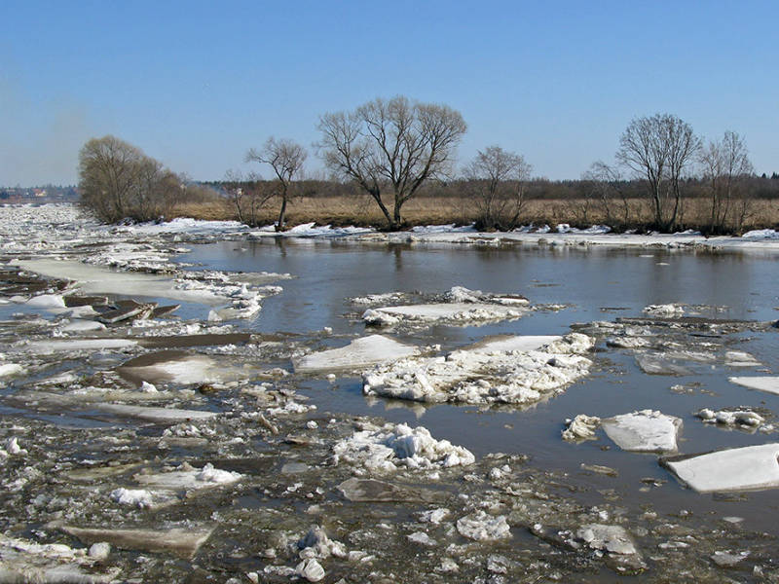
Идет весна. Снег оседает под солнечными лучами, становится талым. Но лед на реке все еще кажется крепким. Его покров все еще сковывает воду. Но это лишь на первый взгляд. Лед на реке тоже почувствует приход весны. Он становится слабым, рыхлым. Любой водоем несет в себе потенциальную опасность, особенно в период интенсивного таяния снега весной. Быстрый подъем воды из-за весенних оттепелей называется ПАВОДКОМ.
Скоро на реке поплывут льдины, сталкиваясь, наскакивая друг на друга, ломаясь… Период весеннего паводка особенно опасен для тех, кто живет близ реки, пруда, водоема. Привыкая зимой пользоваться пешеходными переходами по льду, многие забывают об опасности, которую таит лед весной. Посмотрите на ледяной покров, все еще покрывающий реку, вы, пожалуй, решите, что он достаточно прочен и по нему можно пройти… Переходить реку, пруд, озеро по льду весной- опасно. Сходить на необследованный лед - большой риск. Остерегайтесь любоваться весенним ледоходом с обрывистых берегов. Не приближайтесь к ледяным заторам…
Помните, весенний паводок - ответственный период. О приближении паводка не должны забывать педагоги и родители. Больше всего несчастных случаев весной на реке происходит с детьми. Дети часто позволяют себе шалости у реки, даже пробуют кататься на льдинах. Долг каждого взрослого – немедленно остановить детей, предотвратить беду.
Разъясняйте правила поведения во время весеннего паводка.
Администрация Золотухинского района и ОНД и ПР по Золотухинскому, Поныровскому и Фатежскому районам УНД и ПР ГУ МЧС России по Курской области, предупреждают о соблюдении правил безопасности по тонкому льду.

